A partir de ahora podéis parametrizar campos que se van a precalcular en ZIDOCS.
Eso lo haréis desde Param.campos

La tabla es ZIDOCS_PARAM_C

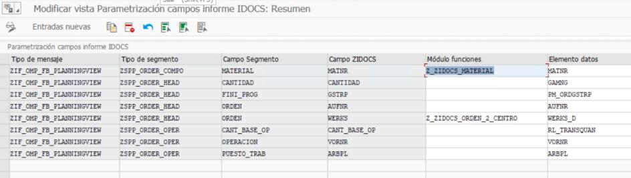

Eso se usará para que el report ZIDOCS_EXTRACTOR_CAMPOS que deberíais programar con la frecuencia que determinéis para que busque IDOCS por fecha y guarde en la tabla los campos
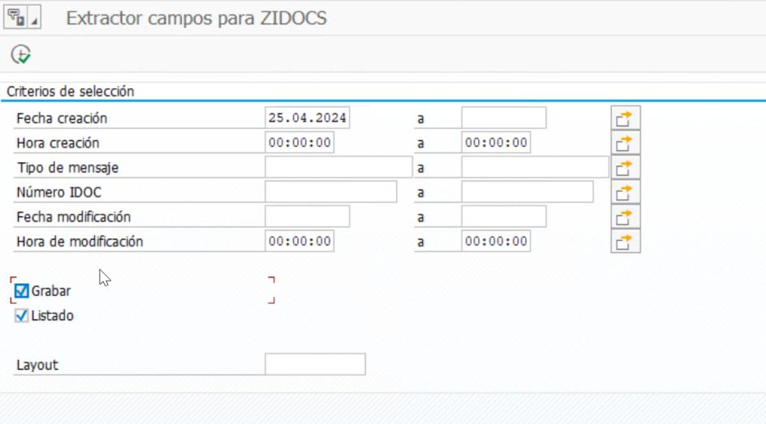

También podéis lanzarlo en visible y ver los resultados, por ejemplo aquí veis que el campo material que intenta determinar en base a la función Z_ZIDOCS_MATERIAL no es correcto.
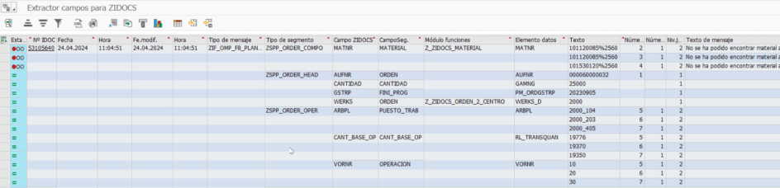

Las funciones que se pueden parametrizar tendrán un campo de entrada (INPUT) y uno de salida con el valor buscado (OUTPUT) o el descriptivo de error si ha encontrado alguno
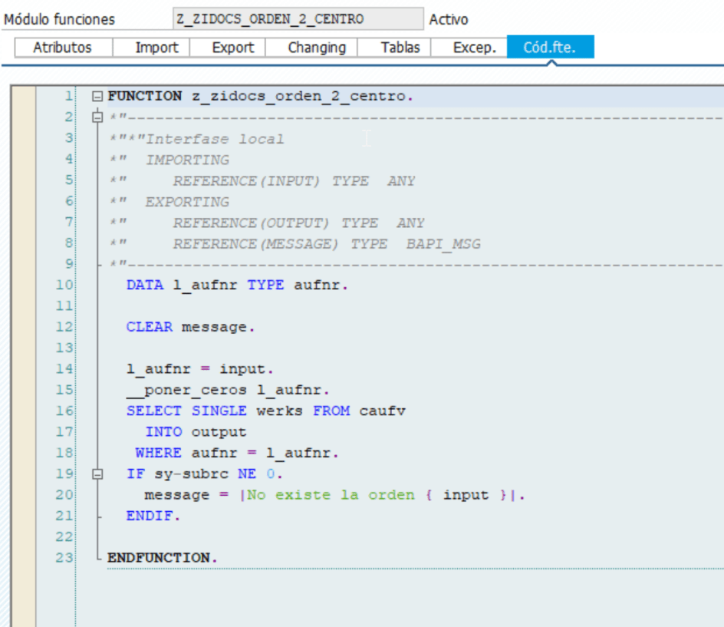

Los campos precalculados se guardarán en tabla ZIDOCS_CAMPOS

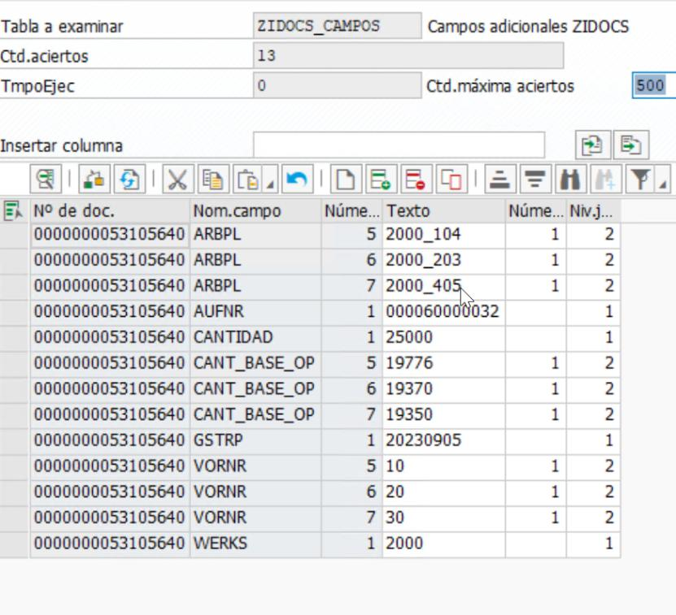

Una vez obtenido esos datos ya podríamos usarlo en el apartado de otras selecciones
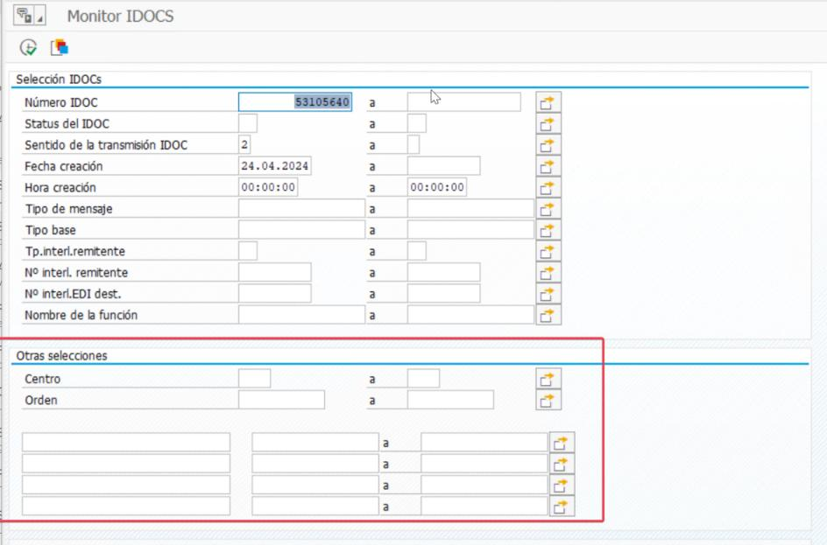

Si queremos usar filtros genéricos, en ese caso tendréis que poner el campo parametrizado y el valor tal y como se guarda en BBDD (por ejemplo las fechas se guardan siempre como AAAAMMDD).
Si queréis un filtro “normal”, me lo tendréis que pedir y codificarlo por programa.
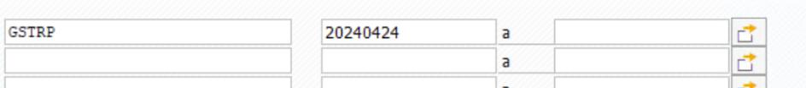

En el ALV van a aparecer los campos genéricos de las tablas de IDOCS + los campos parametrizados que tengan valor

Si en IDOC habéis parametrizado que recupere datos de posiciones, por ejemplo este,
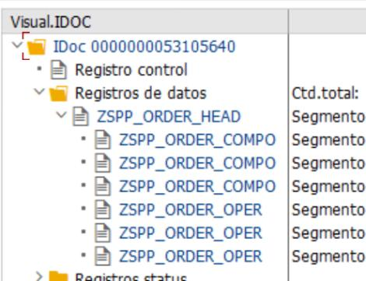
Y en la pantalla de selección marcáis esto
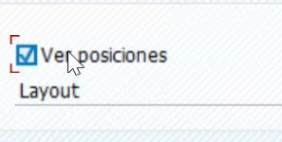

Veréis el detalle de esas posiciones
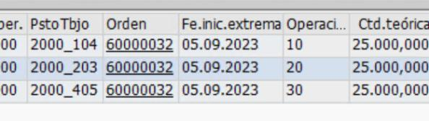

En cuanto a los logs, los idocs que tenga un log de SLG1, veréis este dato
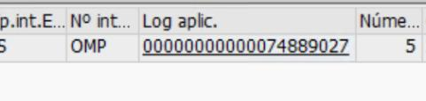
Que si hacéis doble click os llevará a ver el detalle
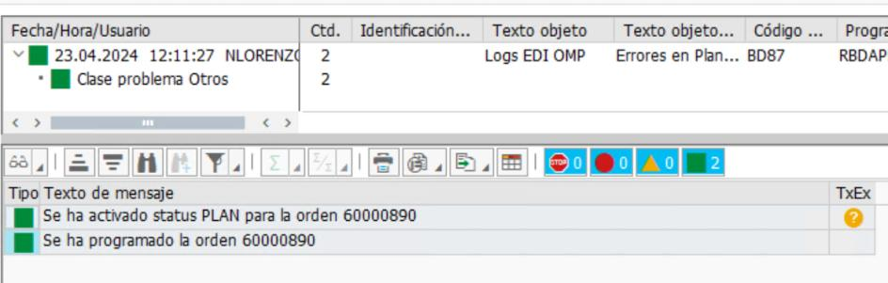

Aparte de que en estos casos os he cambiado el texto del detalle por el del log
